Муниципальное бюджетное дошкольное образовательное учреждение
детский сад № 72 «Мозаика» г. Белгорода
Как можно развивать ребёнка с РАС в быту и каждый день?

учитель-дефектолог,
Суетина О.И.
Эмоции и ощущения (когда ребёнок проявляет характерные признаки, называем - я голодный, устал, злюсь, плачу, мне страшно).  Навык просьбы (создание условий для активизациипросьб)  Называть предмет и его функцию для развития мышления (ложкой едим, фонариком светим, на стуле сидим). | 
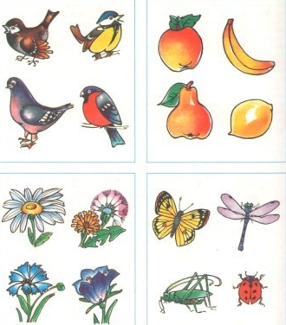 | Обобщения (чаще употреблять и объяснять обобщения - посуда, игрушки, одежда, мебель, транспорт). Сортировка (одежда, продукты, игрушки - по цвету, форме, размеру).
Счёт (считать машины, кусочки еды, просить дать заданное количество - дай или убери 2 кубика)  Части суток и времена года (гораздо лучше рассказывать об этом именно в быту, а не по картинке)  Предлоги от тела (сядь на стул, сядь за стол)  Предлоги и бытовые предметы (тарелку в раковину, одежду в шкаф, ложку на стол). | 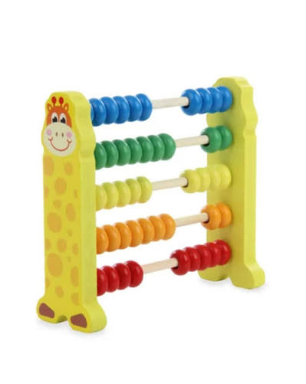
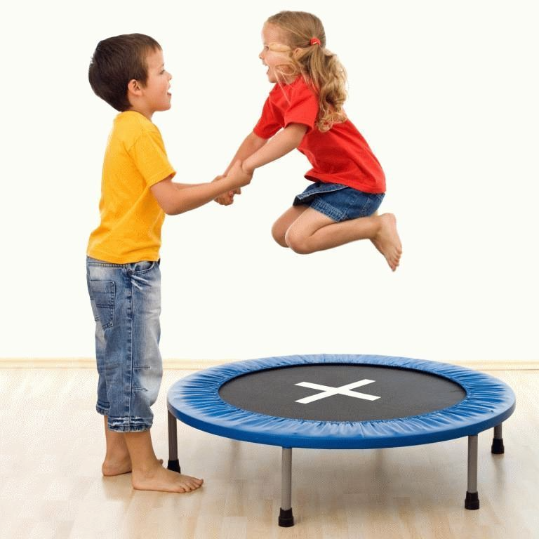 | Физическое развитие (разные виды ходьбы, прыжков спиной вперёд, по бордюру, приставным шагом, на носочках, на пятках, перешагивая через плитку)  Развитие моторного планирования (отработка последовательностей действий с опорой на визуальное расписание).
Развитие имитации (это можно делать в автобусе, в очереди и где угодно)  Части тела и пространственные  представления (части тела, вверх, вниз, право, лево, вперёд, назад) Межполушарное взаимодействие (любые действия 2 руками, 2 ногами). | 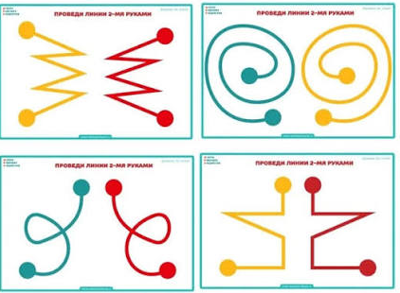

Спасибо за внимание!

